**2012公共事业管理（教育管理方向）学生党支部模范人物**

钱钟钰，女，满族，中共党员，公管学院2012级学生，现任12教管学生党支部组织委员。钱钟钰同志，作为一名中共党员，具有较高政治思想素养和职业道德素质，在各项学习工作和活动中，能起到模范带头作用，处处以优秀党员的标准严格要求自己 ，具有强烈的事业心和责任感，埋头苦干、无私奉献。作为班内的文艺委员及院学生会外联部部长，该同志于大一做好班内的各项文艺工作，大二带领外联部为现公管学院教育管理系（原教管学院）学生会服务，为学生会的各项活动解决活动经费，做好活动的前期准备，并在在职期间勇于承担责任，积极帮助同学，更好地起到模范先锋作用。在生活中，积极帮助同学解决实际困难，自觉维护同学的正当权益，以共产党的标准严格要求自己，在学习、生活及工作中的方方面面，发挥了党员的先锋模范带头作用。

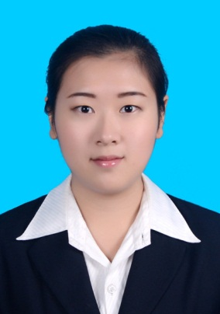

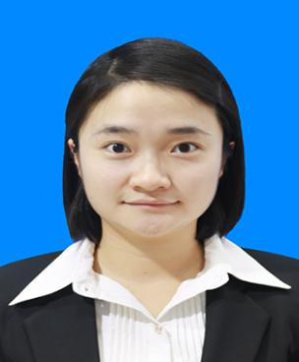商海新，女，1992年12月出生，贵州黄平人，中共预备党员，2012年就读于贵州财经大学，专业为公共事业管理（教育管理方向）。在大二学年曾担任学校社团外联部的部长，曾一起组织济学下乡活动，帮助更多贫困学生，在大三学年曾担任院学生会学习部长职务，在学院组织过演讲比赛、辩论赛，组织能力得到了一定的锻炼，在学校期间努力学习，自己曾荣获得一次校级一等奖学金、两次国家励志奖学金和校级三好学生等荣誉，但不因获得奖项而感到傲娇，自己任然不断努力前进，发挥党员先锋模范作用。

 2012级公管学院公共事业管理（教育管理方向）专业的学生吴秀琼，入学以来，始终保持积极的心态，时时以高标准严格要求自己。虚心好学，积极参加各项活动，在学院组织的辩论赛中，获得“优秀辩手”荣誉称号；在学习上，深知学习的重要性，始终把学习放在第一位，刻苦努力，成绩优秀，获得2012-2013年度“国家励志奖学金”；2013-2014年度“国家励志奖学金”；2014-2015年度校级“二等奖学金”；2014年度被评为校级“三好学生”；在2015年6月参加学校组织的古风朗诵比赛，荣获“最佳台风奖”。在大二一年担任副班长一职，在此期间，积极团结同学，主动为同学服务，和其他班干部一起积极开展各项班集体活动，充分体现学生党员的先锋模范作用和带头表率作用。

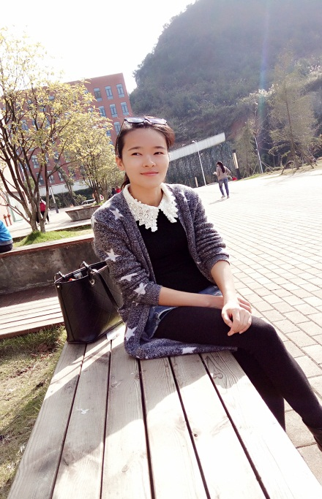刘燕平，公共事业管理（教育管理方向）专业。大一一年担任生活委员一职，在此期间，积极团结同学，主动为同学服务，和其他班干部一起积极开展各项班集体活动，在实践中锻炼自己，提高自己，充分体现学生党员的先锋模范作用和带头表率作用。在学习上，深知学习的重要性，始终把学习放在第一位，刻苦努力，成绩优秀，获得2012-2013年度“国家励志奖学金”；2013-2014年度校级优秀三等奖学金；2014-2015年度“国家励志奖学金”；2015年度被评为校级“三好学生”；在2015年6月参加学校组织的古风朗诵比赛，荣获“最佳台风奖”。深知自身还有很多不足，一直在不断的学习，努力提高自己，做一名合格的共产党员。

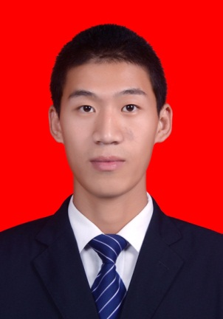王凯，男，河北保定人，中共党员，2012年就读于贵州财经大学，专业为公共事业管理（教育管理方向）。大一担任班级班长一职，积极为同学们服务，切实解决班级同学们的各种困难，团结同学；大二担任学院团委副书记一职，配合团委老师及学生会完成相应的工作任务；大三担任学院学生会主席，带领分院学生会举办各种学生活动，丰富了同学们的课余生活；大四至今担任教管学生党支部书记一职，带领党支部发挥基层党支部的战斗堡垒作用。

2015年5月荣获贵州财经大学“优秀党员”荣誉称号是党支部对我最大的肯定。先后荣誉“优秀学生干部”，“优秀团员”，“三好学生”等荣誉称号；同时，也时刻谨记自己是一名学生，以学习为天职，先后荣获“国家励志奖学金”，两次“合展励学金”和“优秀学生一等奖学金”等。

但是深知自己还有很大的不足，还有很大的提升和改进空间，在今后的学习和工作中我会时时刻刻以一名党员的身份严格要求自己，提高自己，发挥党员的带头引领作用，为早日实现中国梦贡献自己的力量。